Министерство науки и высшего образования Российской Федерации
федеральное государственное автономное образовательное учреждение
высшего образования
«НАЦИОНАЛЬНЫЙ ИССЛЕДОВАТЕЛЬСКИЙ
ТОМСКИЙ ПОЛИТЕХНИЧЕСКИЙ УНИВЕРСИТЕТ»

Инженерная школа природных ресурсов
Направление подготовки Химическая технология
Отделение химической инженерии

УГЛУБЛЕННЫЙ КУРС ИНФОРМАТИКИ
Отчет по индивидуальному заданию № 22

Выполнил студент гр. 2Д01 Э.Ф. Керемясова
(Подпись)

10 июня 2021 г.

Отчет принят:

Преподаватель
доцент ОХИ ИШПР, к.т.н. В.А. Чузлов
(Подпись)

_____ _____________ 2021 г.

Томск 2021 г.

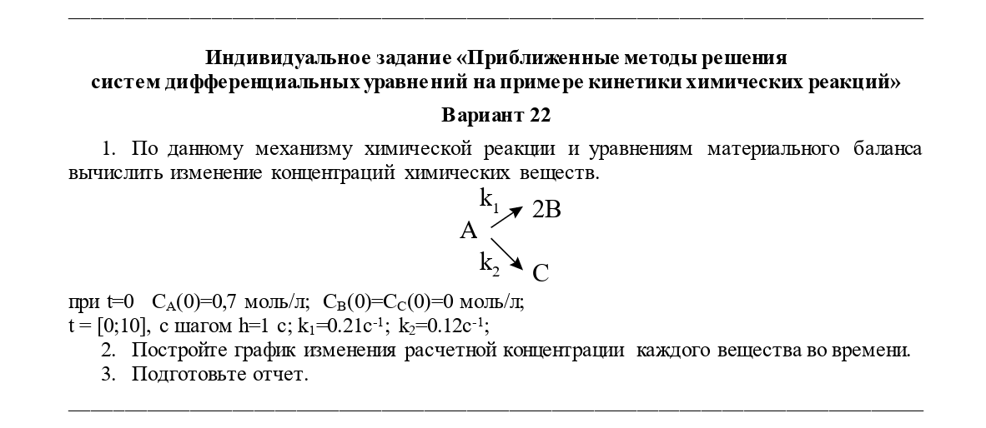
Подпрограммная реализация:
Метод Эйлера:

function equations (time: real; c,
k: array of real): array of real;
begin
result:= ArrFill(c.Length,0.0);
result[0]:= -k[0]* c[0] + k[1] * c[1] ** 2;
result[1]:= k[0] * c[0] - k[1] * c[1];

end;

function Eiler(f:function(time:real;c,
k:array of real) : array of real;
time, c0, k:array of real;
h:real):array of array of real;

begin
var count := Trunc((time[1]-time[0])/h)+1;
SetLength(result,count);
for var i :=0 to result.High do
SetLength(result[i],c0.Length);

var t:=time [0];
result[0]:=c0;
for var i:=1 to count-1 do
begin
var right_parts:=f(t,result[i-1], k);
for var j:=0 to result [i].High do
result [i][j] := result[i-1][j]+h* right_parts[j];
t+=h
end;
end;

begin

var time := Arr(0.0, 10.0);
var c0 :=Arr(0.7,0.0, 0.0);
var k:=Arr(0.21,0.12);
var c:=Eiler(equations,time,c0,k,1);

for var i :=0 to c.High do
begin
for var j :=0 to c[i].High do
write(c[i][j]:8:4);
writeln
end;
End.

Ответ:

0.4395 0.2455 0.00000
0.2914 0.3457 0.0000
0.2445 0.3654 0.000
0.3544 0.3083 0.0000
0.2092 0.3729 0.0000
0.1820 0.3721 0.0000
0.1604 0.3657 0.0000
0.1427 0.3555 0.0000
0.1279 0.3428 0.0000

График:

